Mémos des sons 16  an |   an an |  | manteau  manteau
Mémos des sons 16  an | am am | 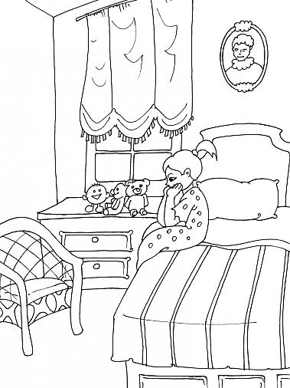 | chambre  chambre
 | en en | 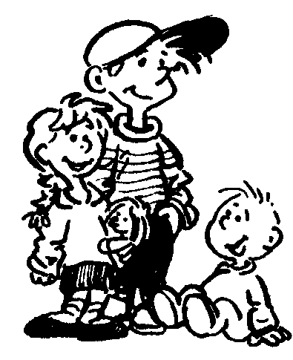 | enfant  enfant
 | em em |  | décembre  décembre
Lis ces syllabes | lan – man – ren – nen – san – çan – cham – pan  pren – bran – sens - plan
Lis ces mots. | un manchot – une lampe – un pansement  une mandarine – une branche – un ampoule  un manteau – un enfant – une chambre – décembre  octobre – septembre – novembre – janvier  enrouler – remplir – ramper – vendredi – avant  une rampe – il embrasse - dans
Entoure tous les an et en | au – an – an – on – en – ne – an – om – me –  ou – en – na – ne – en  vente – nappe – machine – encore -mandarine

